Opracowanie dokumentacji projektowej w ramach zadania:
„Punkt Selektywnego Zbierania Odpadów Komunalnych w Jastrzębiu – Zdroju”

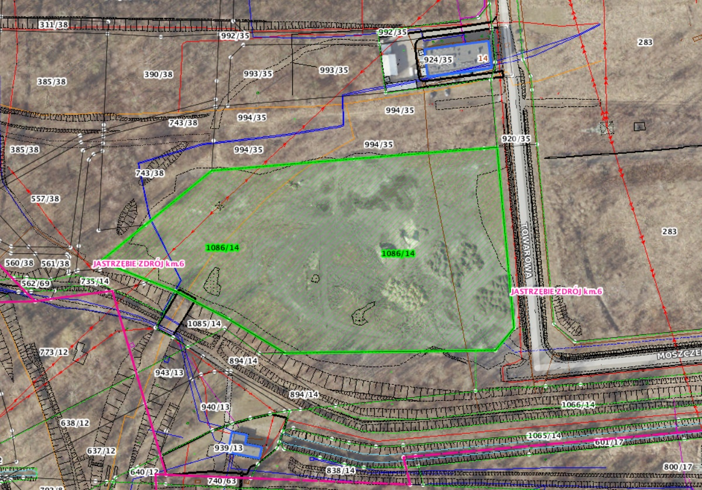
Rys. 1 Lokalizacja działki nr 1086/14 z podkładem ortofotomapy
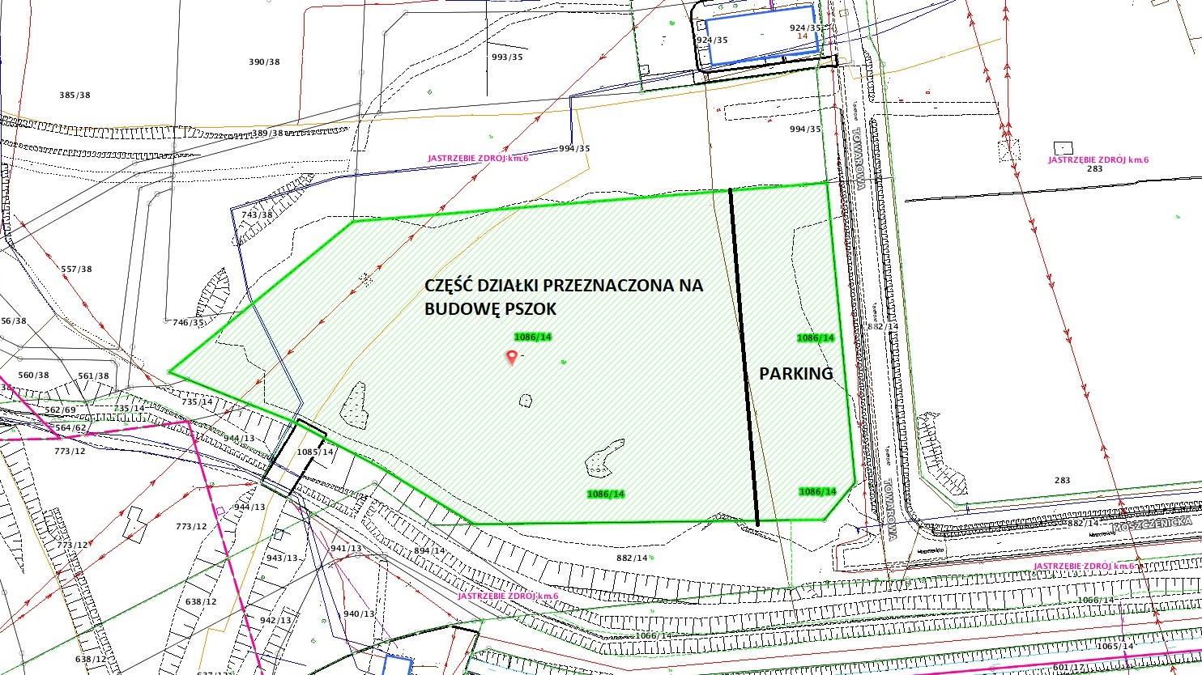
Rys. 2 Lokalizacja działki nr 1086/14 wraz z naniesioną lokalizacją parkingu przy ul. Towarowej

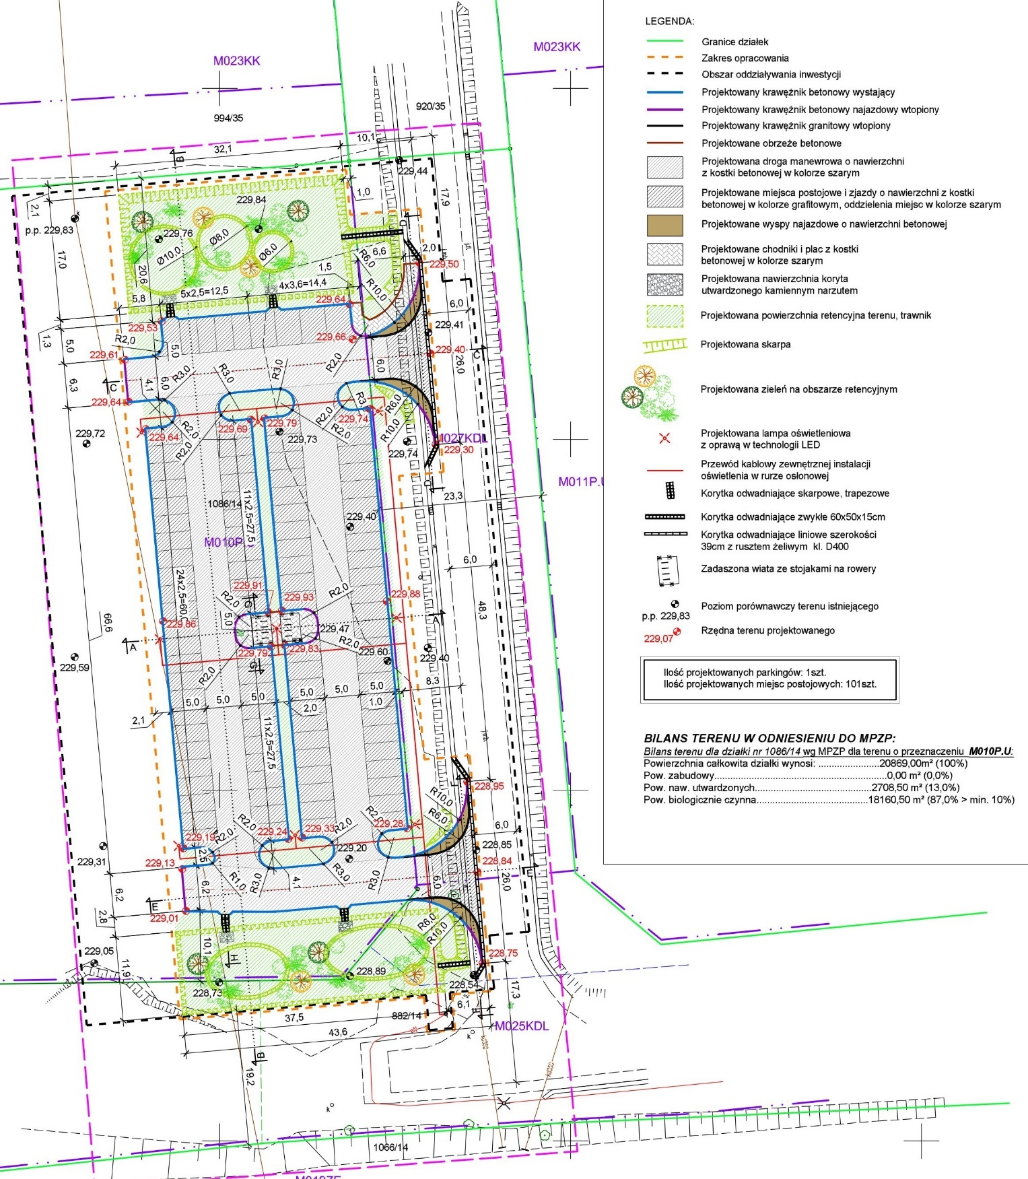

Rys. 3 Projektowany parking na działce nr 1086/14

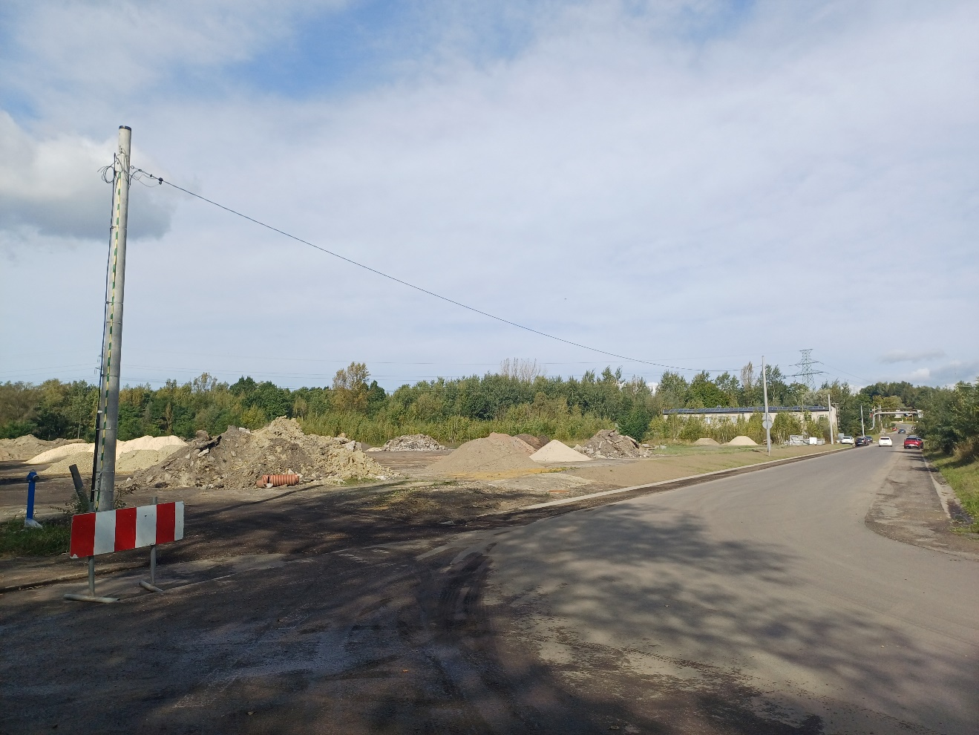
Fot. 1 Zdjęcie z połączenia ul. Towarowej i Moszczenickiej

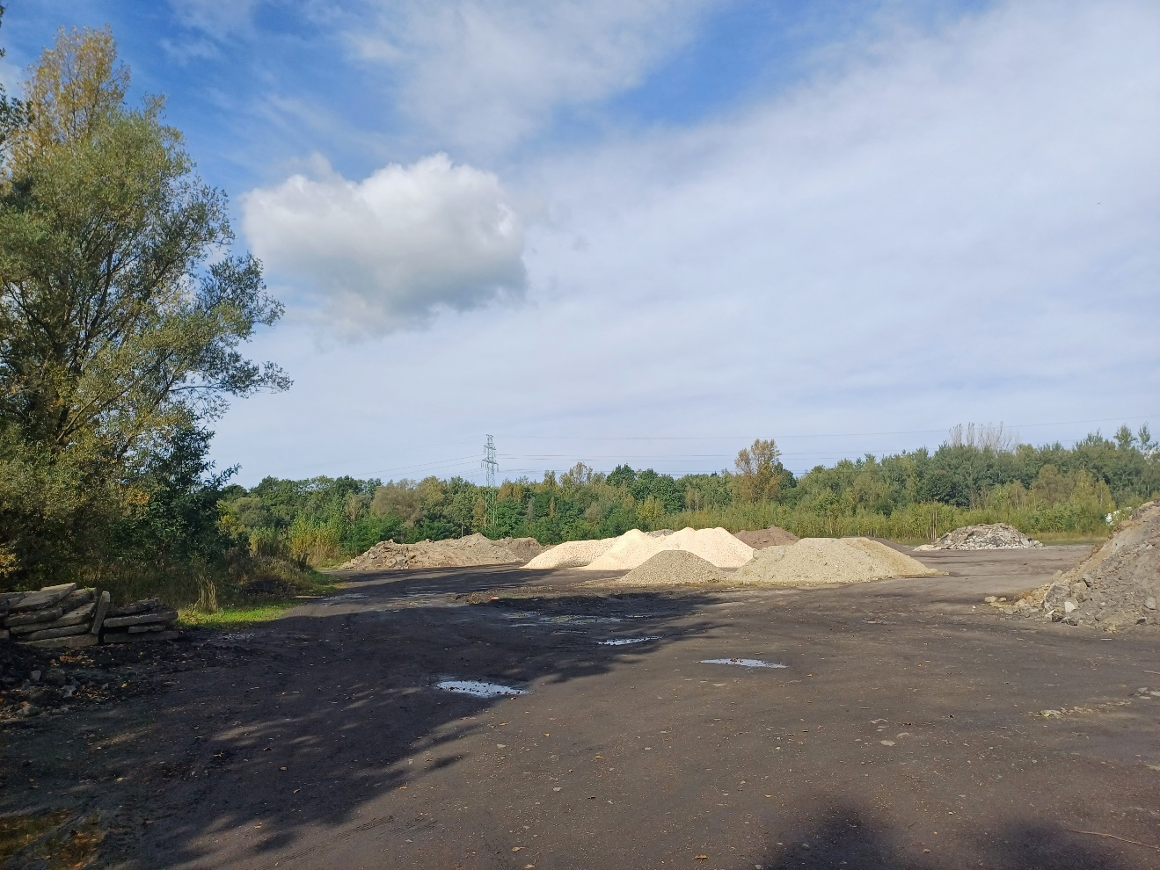
Fot. 2 Zdjęcie terenu opracowania od strony południowo-wschodniej

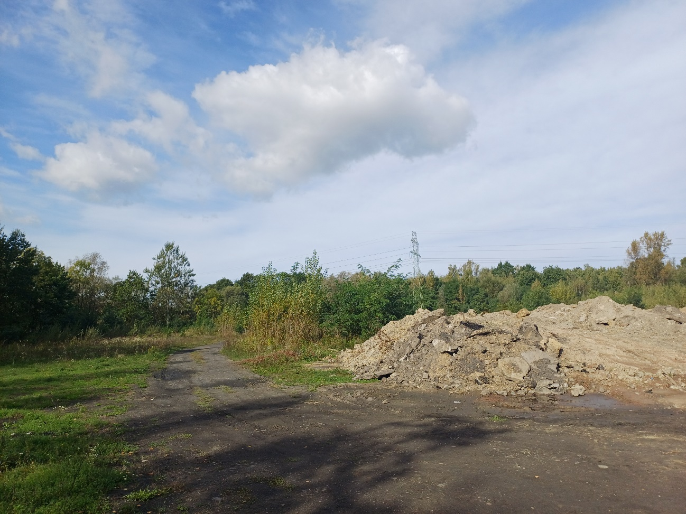
Fot. 3 Zdjęcie terenu opracowania od strony południowo-wschodniej
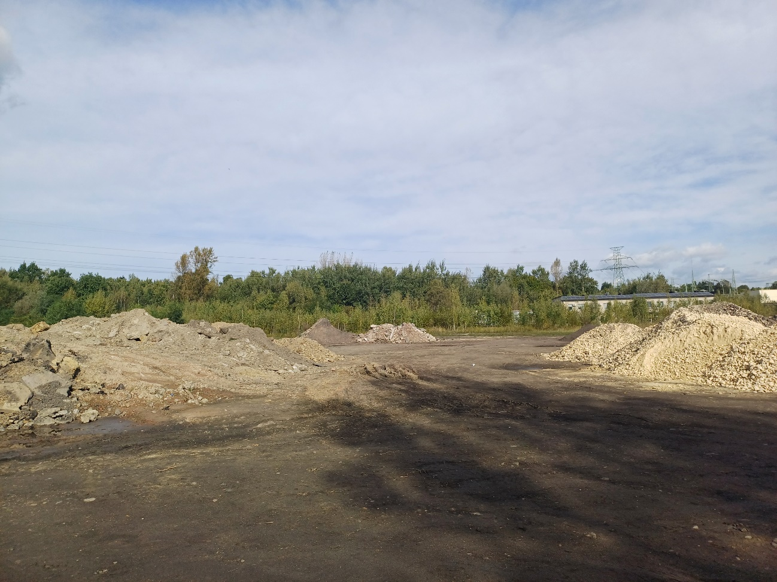
Fot. 4 Zdjęcie terenu opracowania od strony południowej
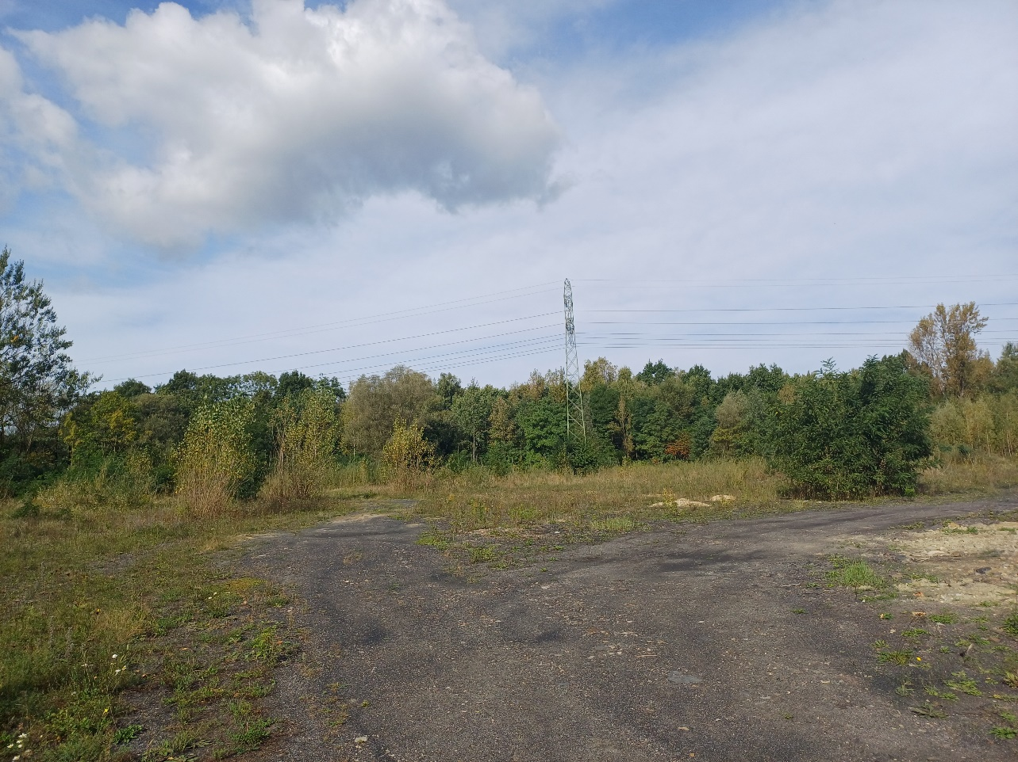
Fot. 5 Zdjęcie terenu opracowania od strony południowo-wschodniej
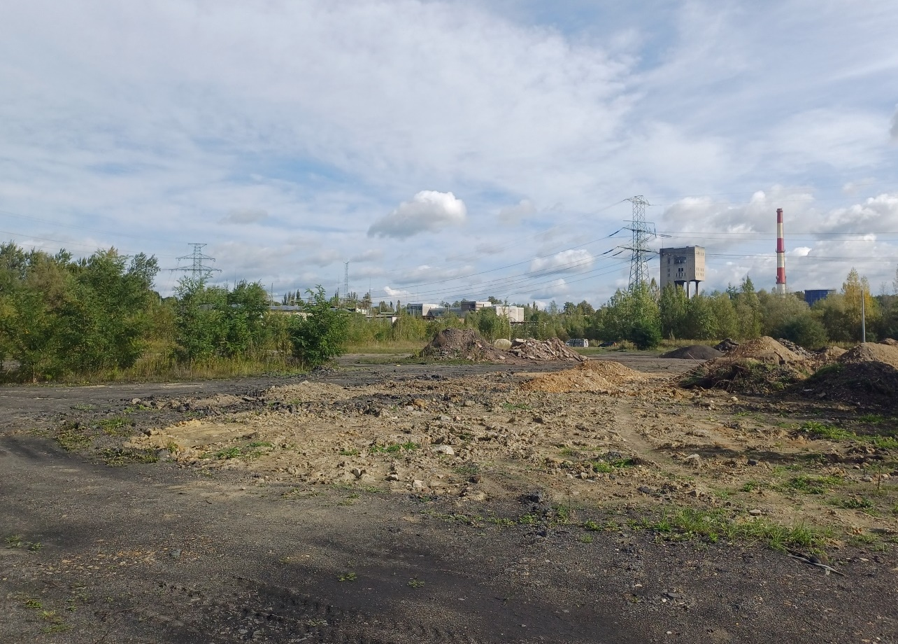
Fot. 6 Zdjęcie terenu opracowania w kierunku wschodnim

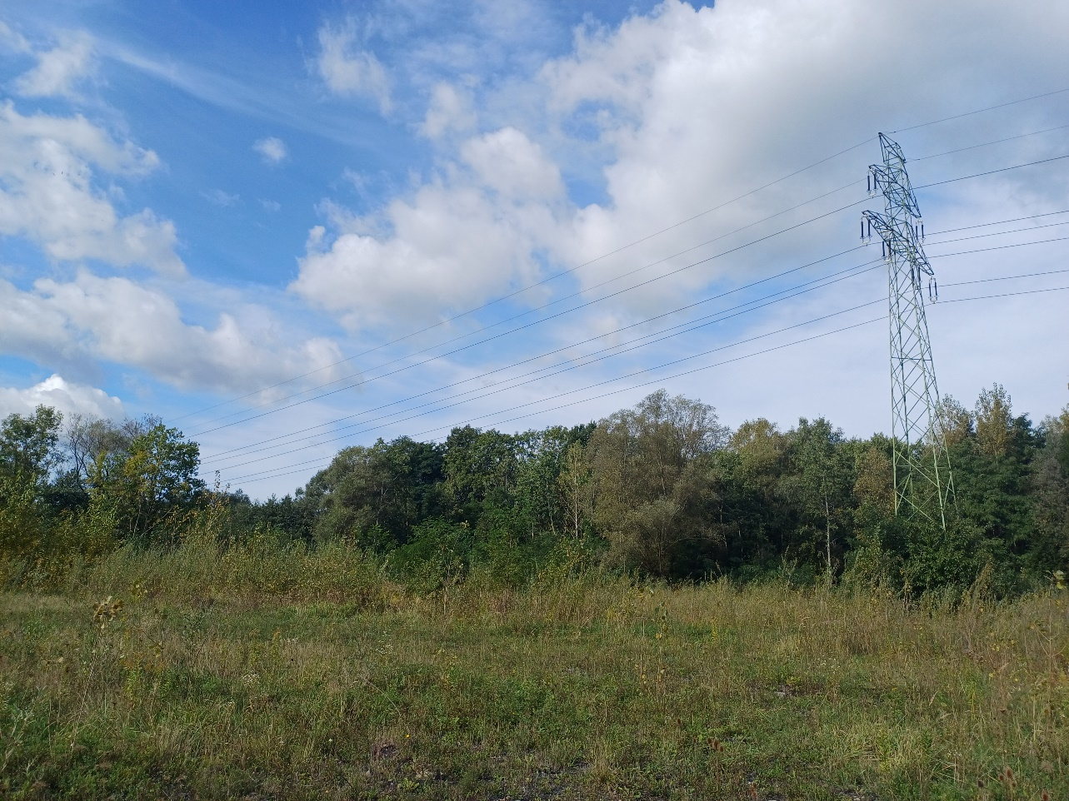
Fot. 7 Zdjęcie terenu opracowania w kierunku północno-zachodnim
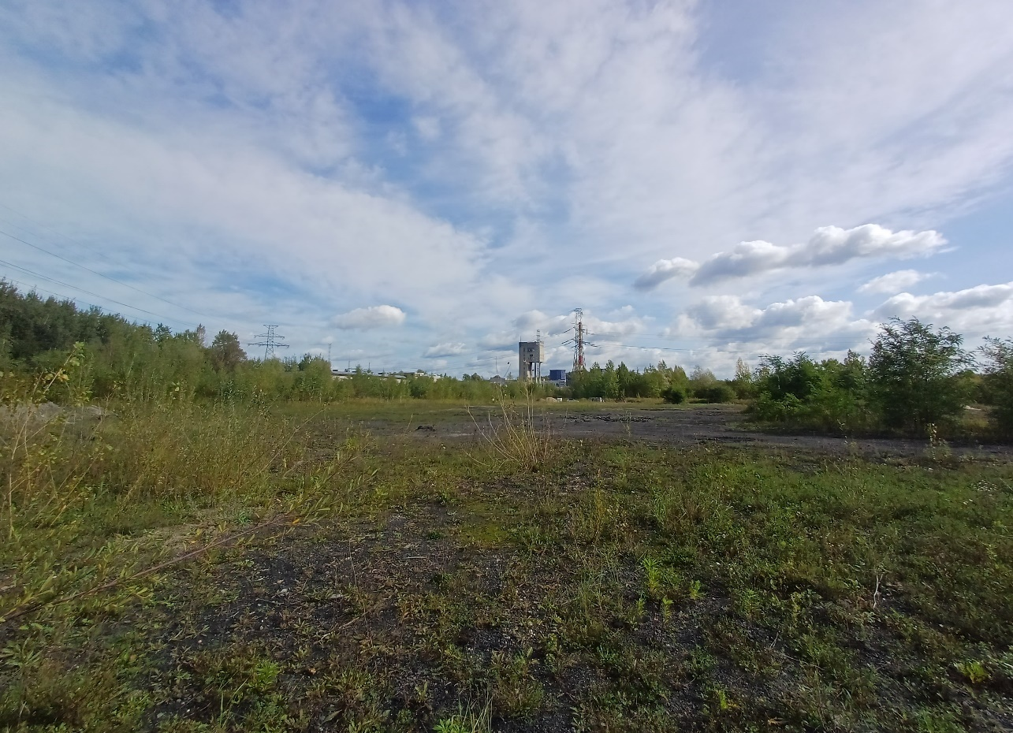
Fot. 8 Zdjęcie terenu opracowania w kierunku wschodnim

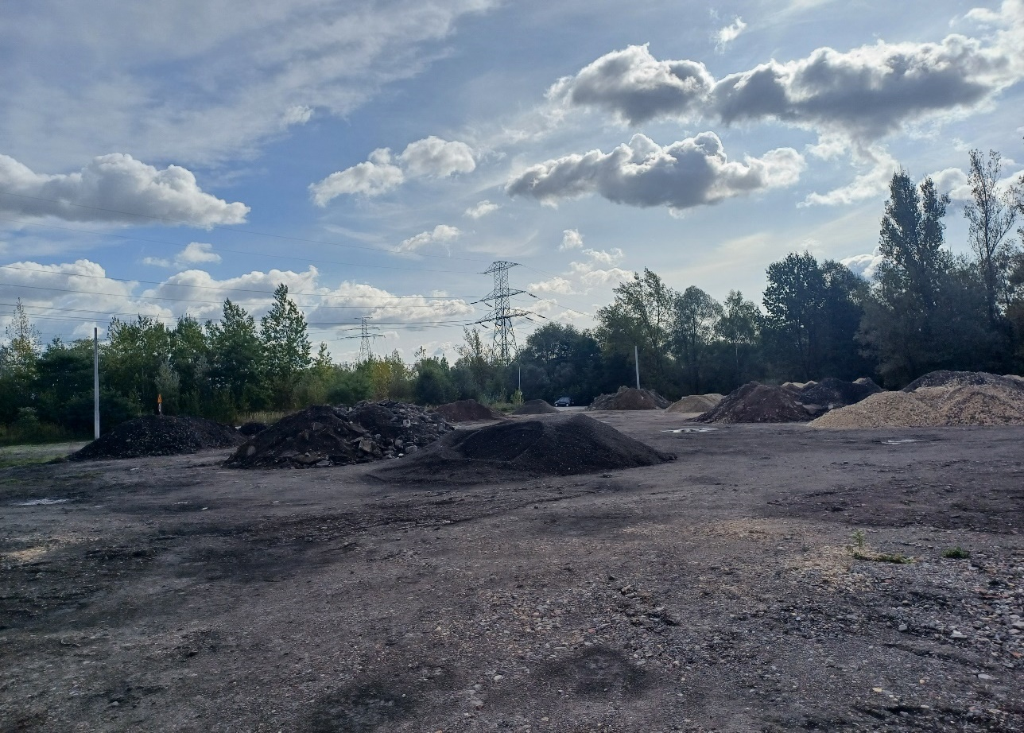
Fot. 9 Zdjęcie terenu opracowania w kierunku południowo-wschodnim
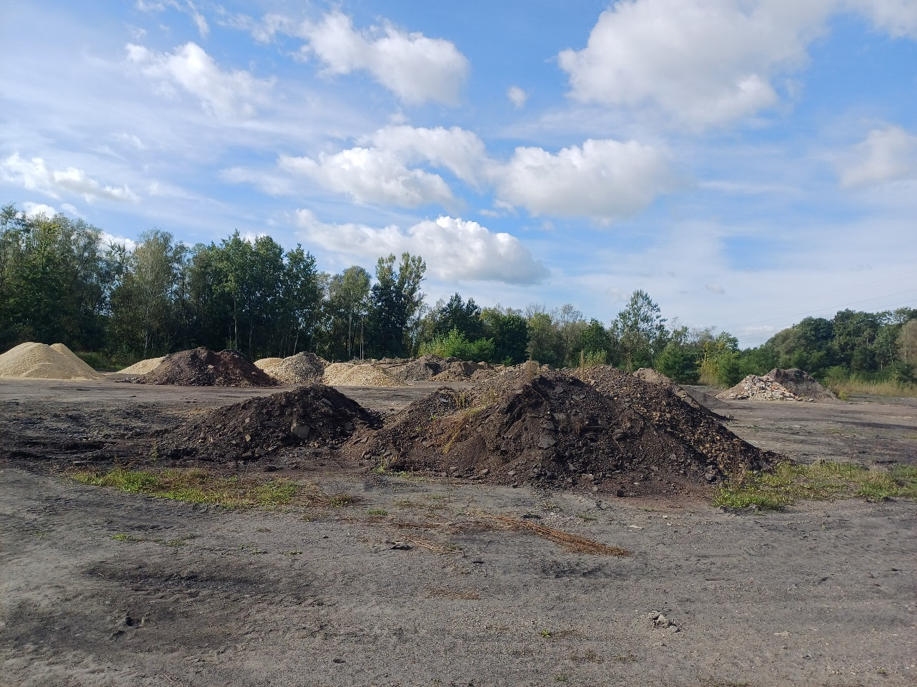

Fot. 10 Zdjęcie terenu opracowania w kierunku południowo-zachodnim

